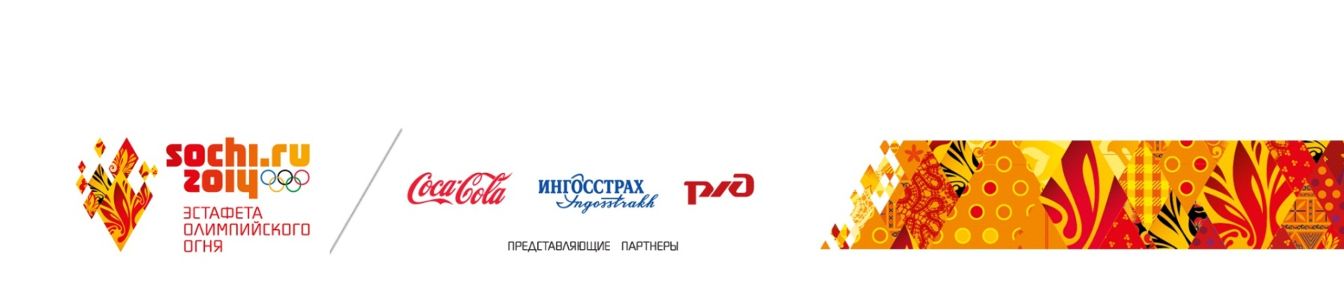

Приложение № 2
к № АК-211 дсп от 08.07.2013

Эстафета Олимпийского огня Сочи-2014
Аккредитационная форма для СМИ
Вводная информация
Имя
Фамилия
Название СМИ и редакции
Аудитория
Адрес (1)
Адрес (2)
Город/ населенный пункт
Страна
Почтовый индекс
Телефон
Мобильный телефон
Электронная почта
Предпочитаемый язык
Пожалуйста выберите тип СМИ
Ежедневная газета
Еженедельная газета/журнал
Глянцевое издание/ежемесячный журнал
Информационное агентство
Фотоагентство
Телевидение
Радио
Социальные медиа
Интернет-издание
Другое (пожалуйста укажите)
Адрес официального сайта СМИ
Я прочитал и принимаю условия работы представителей СМИ на маршруте Эстафеты Олимпийского огня Сочи-2014, приведенные в данном документе.
Пожалуйста заполните и вышлите данную форму с сопутствующими документами на адрес OGON@sochi2014.com не позднее сроков, указанных ниже.
Сроки предоставления заявления на аккредитацию:
15 июля – 15 августа | Аккредитация в Пул Эстафеты на весь период прохождения Эстафеты с 7 октября 2013 по 7 февраля 2014
12 – 16 августа | Аккредитация на Зажжение Олимпийского огня в Олимпии (29 сентября)
12 – 23 августа | Аккредитация на Церемонию Передачи Олимпийского огня в Афинах (5 октября)
19 августа – 2 недели до прихода Эстафеты в регион | Аккредитация федеральных, международных и региональных СМИ на маршрут Эстафеты в каждом регионе РФ
9 – 20 сентября | Аккредитация на Церемонию Встречи Олимпийского огня в Москве (6 октября)
9 – 20 сентября | Аккредитация на московский этап Эстафеты (7-9 октября)

